

**Nalan AY**

Kırtasiyeden aldığım yapışkanlı nazar boncukları kullanmıştım.



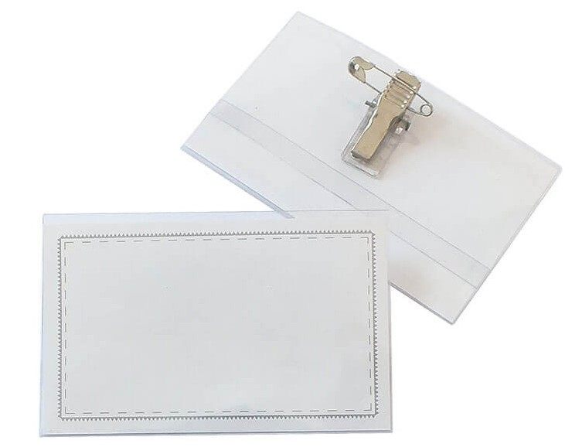

Öğrencilerin adı ve soyadını yazdıktan sonra şeffaf kartlıklara yapıştırınız.